Конспект дефектологического занятия
по познавательному развитию
Данные о группе: дети 4-6 лет.
Тема: «Поможем кукле Даше и кукле Коле собраться в путешествие»
Цель: закрепление знаний детей об одежде.
Задачи:
коррекционно-образовательные:
- формировать представления о видах одежды в соответствии со временами года (зима, лето);
- закрепить в речи обобщающее слово «одежда».
коррекционно-развивающие:
- развивать зрительное восприятие;
- развивать мышление;
- развивать слуховое внимание;
- развивать общую моторику и мелкую мускулатуру пальцев.
коррекционно-воспитательные:
- формировать навыки сотрудничества и взаимопонимания;
- воспитывать бережное отношение к своей одежде.
Оборудование: изображения кукол, аудиозаписи злобного голоса, разрезные картинки одежды, карточки для игры «Четвертый лишний», камешки марблс, звоночки, картинки с чемоданами, картинки одежды, картинки снежинка и солнце, раскраски одежды, восковые мелки.
Предварительная работа: беседа об одежде, рассматривание картинок.

Ход занятия
№ п/п | Этапы | Содержание
1. | Организационный момент | - Ребята, сегодня нас ждёт очень интересное занятие, а о чём оно, вы узнаете, если отгадаете загадку:  Мою загадку сразу отгадаете  Потому что знаете, в чём гулять,  А в чём играть.  В чём укладываться спать,  Что зимой надеть, что летом-  В этом нет для вас секрета!  Только время не теряйте,  Поскорее отгадайте (одежда)
2. | Объявление темы  Вводная беседа | - Да, ребята, сегодня мы поговорим об одежде.  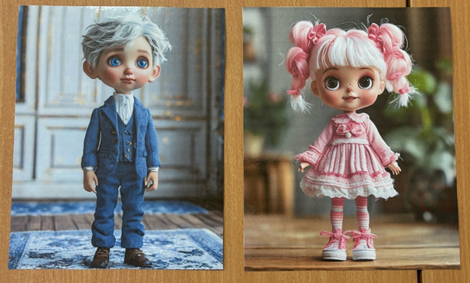  К нам в гости сегодня пришли куклы Даша и Коля. Они отправляются в путешествие. Коля на Северный полюс, а Даша уезжает на Юг к морю.  Звучит злобный голос: ха-ха-ха, я злая волшебница. Я похитила всю вашу одежду, и вы никуда не поедите. Ха-ха-ха. Но если, вы пройдете по всем станциям и выполните задания, которые я вам приготовила, то так и быть отдам вам вашу одежду.  - Ребята, поможем Даше и Коле?  - Нам нужно добраться до станции, как мы это сможем сделать?
3. | Развитие зрительного восприятия | 1 станция «Познавай-ка»  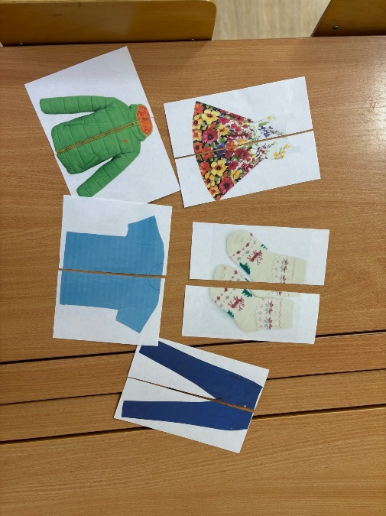  На столе лежат картинки одежды, разрезанные на части.  - Ребята, вам нужно собрать одежду из половинок и назвать её. Какая одежда у вас получилась? Назовите.  Обобщаем, повторяем, что это? Одежда.  - Теперь нам нужно добраться до следующей станции, как мы сможем это сделать?
4. | Развитие мышления | 2 станция «Игровая»  Игра «Четвертый лишний». Ребятам выдаются карточки и камешки марблс.  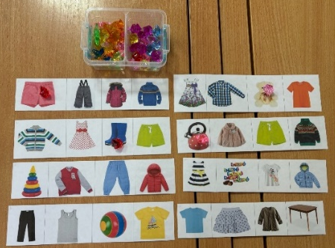  - Посмотрите на карточки, здесь изображены разные картинки, 1 картинка лишняя, она к остальным предметам не подходит. Закройте камешком лишнюю картинку.  - Назовите лишнюю картинку, объясняя свой выбор?  - Оставшиеся картинки обобщаем, повторяем, что это? Одежда.
5. | Динамическая пауза | - Здорово у вас получается выполнять задания. Прежде, чем отправиться на следующую станцию, давайте с вами отдохнем.  Физминутка – демонстрация видео на телевизоре.
6. | Развитие слухового внимания | - Давайте пройдем к следующей станции.  3 станция «Умные звоночки»  Игра со звоночками.  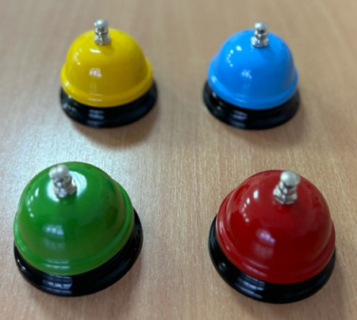  - Ребята, я вам сейчас буду называть разные слова, когда вы услышите названия одежды, вы звоните в звоночки.  Слова: машина, свитер, куртка, шкаф, конфеты, платье, шуба, стул, футболка, штаны, яблоко, шорты.  - Молодцы. Хорошо у вас получается!
7. | Развитие мышления, развитие памяти | Звучит злобный голос: Я смотрю у вас всё получается! Ох какие, так и быть, отдам вашу одежду. Но я её всю перепутала ха-ха-ха-ха. Вы не сможете уехать в путешествие!  (Злая волшебница отдала чемоданы с одеждой)  - Ребята, посмотрите одежда вся перепутана. Что же делать? Вам нужно рассортировать вещи, ведь Даша и Коля собираются в такие разные путешествия! Теплые зимние вещи складываем к голубому чемодану со снежинкой, летние легкие вещи к розовому чемодану с солнышком.  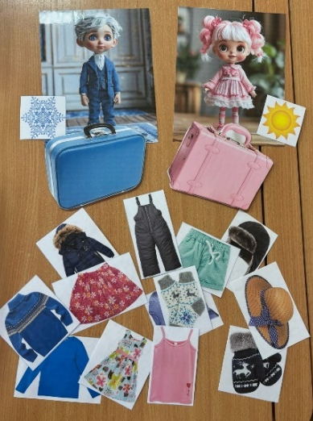  - Давайте посмотрим, как вы рассортировали картинки?  - Что это? Какая это одежда?  - У вас получилось помочь Даше и Коле, теперь они смогут поехать в путешествие!
8. | Итог занятия  Развитие мелкой моторики | - Молодцы ребята, вы очень хорошо справились со всеми заданиями! Даша с Колей благодарны вам!  - А наше занятие подошло к концу.  - Давайте вспомним, чем мы занимались?  - Что вам особенно запомнилось?  - В чем были затруднения?  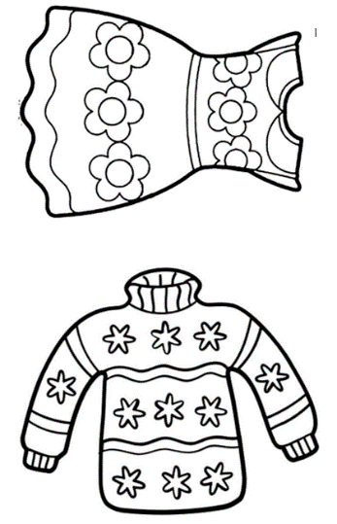  В память о нашем приключении Даша и Коля отправили вам такие открыточки. Раскрасьте их и оставьте себе на память.

